附件4

2025年华南师范大学中华经典诵写讲大赛
“印记中国”师生篆刻大赛方案

篆刻艺术作为汉字文化的重要组成部分，承载着中华文明
数千年的历史记忆。方寸之间，刀笔交融，既见金石之韵，更
显文化之魂。为搭建篆刻艺术传承创新平台，促进优秀传统文
化创新发展，特举办“印记中国”师生篆刻大赛，并制定方案
如下。
一、参赛对象
（一）参赛对象
华南师范大学在职教师、在校本科生及研究生（含留学生）
（二）参赛组别
分为教师组、大学生组(含本科生、研究生)、留学生组，共3个组别。
二、参赛要求
(一)内容要求
反映中华优秀文化、爱国情怀以及积极向上时代精神的词语、警句或中华古今名人名。内容应完整、准确。
（二）形式要求
参赛作品内容使用汉字，字体不限。参赛作品材质提倡使用除传统石材以外的各种新型材料，机器篆刻鼓励使用木头、陶瓷、金属等材料。
手工篆刻类：每位参赛者限报1件印屏(粘贴印蜕6-8方,需两个以上边款，参赛者自行粘贴、题签)。印屏尺寸为138cm×34cm, 竖式。
机器篆刻类：参赛者根据设计稿以机器的方式制作篆刻作品的成品，并将钤印出的印蜕以印屏的形式呈现(粘贴印蜕6-8方，需两个以上边款，参赛者自行粘贴、题签)。印屏尺寸为138cm×34cm,竖式。
(三)提交要求
每人限报1件作品，限报1名指导教师。同一作品的参赛者不得同时署名该作品的指导教师。作品进入评审阶段后，相关信息不得更改。
手工、机器篆刻类作品均要求提交印屏、印蜕高清照片、已完成的印屏实物作品，另附作品释文。照片要求为JPG或JPEG格式，数量不超过5张，每张大小1-5M，白色背景、无杂物，必须有印面，能体现作品整体、局部等效果。

(四)其他要求
作品要求为2025年新创作的作品，由参赛者独立创作。省复赛需提交印屏、印蜕高清照片、已完成的印屏实物作品，如只报送原石则按无效作品处理，作品不予退还。参赛者每人限报1类作品，手工篆刻类/机器篆刻类二选 一，如重复投稿，则取消参赛资格。学生组每人限报1名指导教师，教师组参赛者不填写指导教师。在线测评及上传作品时须按大赛官网要求正确填写参赛者和指导教师姓名、作品名称、所在学校/单位等信息。作品进入评审阶段后，相关信息不予更改。
三、赛程安排
(一)在线测评：2025年5月10日前
各单位组织参赛者于 5 月 10 日前登录中华经典诵写讲大赛 网站（https://jdsxj.eduyun.cn），按照参赛指引完成报名，并参加 语言文字知识及书法常识测评。每人可多次测评，系统确定最高分为最终成绩（测评成绩不计入复赛），60 分及以上为测评合格，测试合格者方可参加初赛。在此环节，参赛者仅需按要求报名参赛并参加测评，无需上传个人作品至大赛官网。
(二)初赛：2025年5月26日前
请各单位指定1位负责人，统一将以下材料于2025年5月26日前打包成压缩文件发送至msxytwwtb@163.com,邮件主题和文件命名为“XX学院+书写大赛参赛作品（篆刻），压缩包内文件命名为“篆刻大赛+作品名+作者”。
1.《2025年广东省中华经典诵写讲大赛“印记中国”师生篆刻大赛参赛作品汇总表》。
2.印蜕及印屏的照片、边款效果图（JPG格式）、说明文档（含作品释文、设计理念说明，标注材质、规格及制作工艺）。
3.具体尺寸要求等事项详见附件。
4.纸质版汇总表（加盖公章）、参赛文件袋（每个作品独立一个，包含：印章实物、印蜕及印屏的照片、边款效果图、说明文档等，文件袋备注“报送单位+参赛者姓名+参赛作品名称），送至石牌校区第三课室大楼107。
四、提交材料
（一）提交方式
请各单位指定1位负责人，于2025年5月26日前将作品推荐汇总表（附件4-1）、大赛联络表（附件4-2）打包成压缩包并送至msxytwwtb@163.com，收到邮件自动回复即为报名成功；电子邮件主题和文件命名为“XX学院+书写大赛参赛作品（篆刻）”，压缩包内文件命名为“篆刻大赛+作品名+作者；纸质版汇总表(加盖公章）、参赛文件袋送至石牌校区第三课室大楼107。

（二）咨询答疑
请各参赛者主动申请加入“2025年华南师范大学诵写讲大赛笔墨印记中国微信群”(群二维码：如下图)，限参赛选手本人进群，以便从微信群上获取相关信息、问题解答及业务咨询。
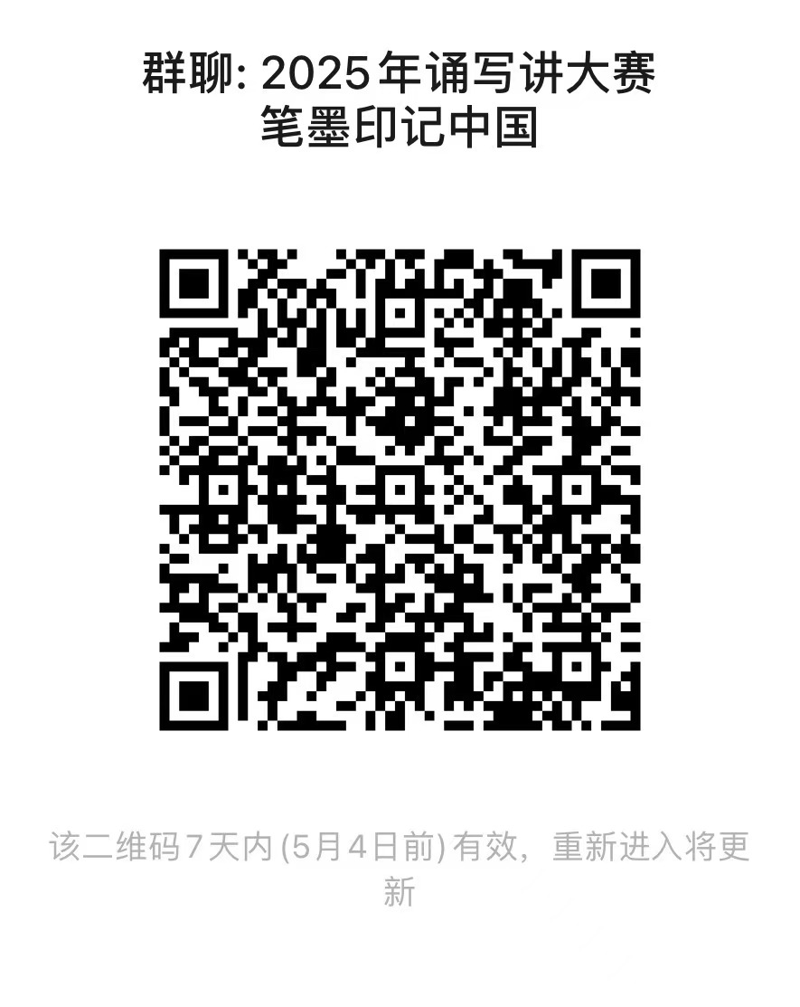
五、其他要求
（一）同一作品不得以不同名称、不同组别等方式多次重复提交，否则将会视作无效作品。
（二）参赛者按照大赛方案相关规定要求，对参赛作品进行形式和内容审查。不按照文件规定要求提交的作品，审查时将会被视为无效作品直接淘汰。
（三）历年在省级部门及以上行政部门组织(含委托组织)的竞赛中获奖作品不得再次报送参赛。
六、联系方式
联系人：梁老师，13727324835
附件4-1:2025年华南师范大学中华经典诵写讲大赛“印记中国”大赛汇总表
附件4-2：2025年华南师范大学中华经典诵写讲大赛“印记中国”大赛联络信息表

附件4-1

2025年华南师范大学中华经典诵写讲大赛

“印记中国”师生篆刻大赛作品汇总表

报送单位：xx学院（盖章） 联 系 人：

手机号码： 微信号： 电子邮箱：

初赛作品数： （个） 推荐学校复赛作品数： （个） 推荐比例： （%）
序号 | 大赛系统作品ID | 组 别 | 作品名称 | 作品类别 | 参赛者姓名 | 参赛者单位 | 参赛者  手机号 | 参赛者微信 | 指导教师 | 指导教师单位 | 初赛获奖等级（如学院有评选） |  | 备注
1 | 1234567 | 小学生组 | 东莞印象 | 手工篆刻 | 赵某 | XX学院XX专业 | 15812345678 | 123456 | 钱某 | XX学院 | 一等奖
2 | 1234567 | 大学生组 | 薪火相传 | 机器篆刻 | 张某 | XX学院XX专业 | 13612345678 | 654321 | 李某 | XX学院 | 三等奖

填表说明：

1.序号:每个组别按作品类别单独排序。

2.作品ID：为大赛官网自动生成的作品ID。

3.作品名称:请准确填写作品名称，需与纸质作品名称一致。

4.参赛者姓名:留学生及外籍教师填写姓名时，以"母语名字(中文名字)"的形式填写，例：Michel(迈克) ，姓名填报后无法更改。

5.单位/学校:以公章为准填写单位名称，请勿填写公章以外的团体名称。不明确属地的学校，请在学校全称前加上地市、县区名称。

6.参赛者电话:须与大赛系统填写的手机号码一致。

7.指导教师:限报1人，准确填写指导教师所在单位，社会人员组不得填写指导老师。

8.组别、作品类别、初赛获奖等级，请规范填写。

附件4-2

2025年华南师范大学中华经典诵写讲大赛

“印记中国”师生篆刻大赛联络信息表
单位名称（填写全称） | 联络人 | 固定电话 | 手机号码 | 电子邮箱

